
Туристична Агенція Сучасних Вражень
03062, г. Киев, пр.Победы, 65, оф.455-Б
Код ЄДРПОУ 36924305
Тел./факс: 044-4225126
e-mail: info@asvlux.com.ua
http://www.asvlux.com.ua

ГОРНОЛЫЖНАЯ БОЛГАРИЯ

Горнолыжная Болгария из Киевa
Вылеты 29.12.2012 и 05.01.2013 на 7 ночей
Belvedere Bansko 4*
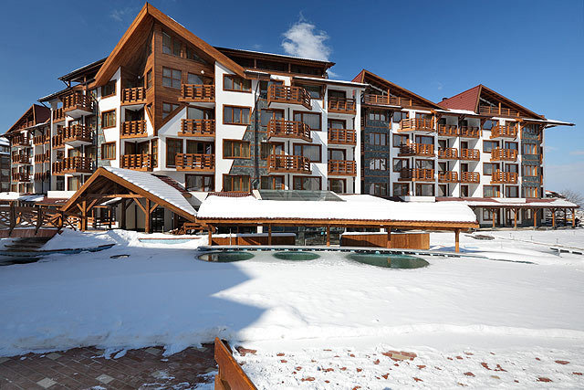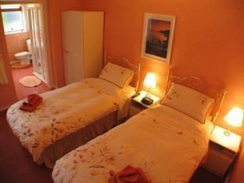
Belvedere Holiday Club представляет собой роскошный комплекс закрытого типа, супер роскошных апартаментов и вилл. Отель Belvedere расположен в 300 метрах от подъемника и в 1000 метрах от центра Банско, год основания 2008, реконструкция 2010. Belvedere Holiday Club является высшим классом туризма, отдыха и развлечений в регионе и, безусловно, одним из самых популярных мест отдыха в Банско - первый лыжный и гольф-курорт в Болгарии.
Perun Lodge 4*

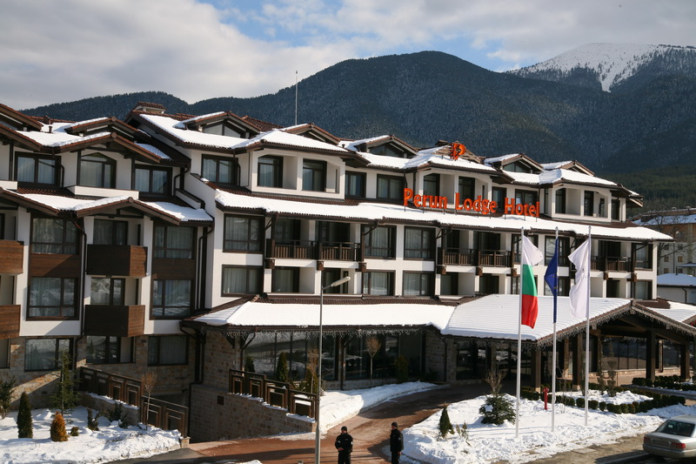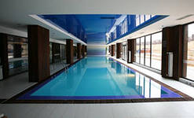
Перун Lodge Hotel расположен в самом центре одного из самых современных горнолыжных курортов в Восточной Европе - Банско, расположенный в 350 метрах от подъемника и 800 метров от центра города. Отель открыл свои двери для гостей в 2009 году. Он соответствует всем комфортом гостей. Квалифицированный персонал будет заботиться о вашем комфорте и хорошем настроении.
Перун Lodge предлагает 110 апартаментов с одной спальней, 74 студий, 20 двухкомнатных двухэтажных. Все студии и апартаменты оснащены кабельным телевидением, телефоном, мини-бар, ванна и душ, и все, что нужно, чтобы чувствовать себя комфортно и комфортно во время вашего отпуска.

 |  |  | 29/12/2012 | 05/01/2013
Belvedere Bansko 4* | Банско | BB | от 599 EUR | от 522 EUR
Perun Lodge 4* | Банско | BB | от 673 EUR | от 578 EUR

Гарантированные номера и моменальное подтверждение в отелях!

*Цена дана на человека в номере при 2-х местном размещении на 7 ночей

В стоимость включены: авиаперелёт в эконом классе, проживание, указанное питание, страховка, групповой трансфер.
Дополнительно оплачивается: виза - 35 евро.
ВОЗМОЖНЫ ДОПЛАТЫ ЗА ПРАЗДНИЧНЫЕ УЖИНЫ,
ИНФОРМАЦИЮ УТОЧНЯЙТЕ У МЕНЕДЖЕРОВ

